«Қ.И. Сәтбаев атындағы Қазақ Ұлттық Зерттеу Университеті» Комерциялық емес акционерлік қоғамы
«Автоматика және ақпараттық технологиялар» институты
«Бағдарламалық инженерия» кафедрасы

«Алгоритмдер – кеңейтілген курс I» пәні бойынша

Практикалық жұмыс №6

ЕСЕБІ

Тақырыбы: Деректерді классификациялау үшін көпқабатты тікелей таралу нейрондық желісін жүзеге асыру (Multilayer Perceptron – MLP)
Оқу бағдарламасы: 6B06106 – Computer Science Орындаған: [Имя удалено по соображениям конфиденциальности]
(студенттің аты-жөні, тобы)
Тексерген: аға оқытушы [Имя удалено по соображениям конфиденциальности]
(ғылыми дәрежесі, атағы, аты-жөні)

« » 2026 ж.
(баға) (қолы)

КІРІСПЕ ЖӘНЕ ТЕОРИЯЛЫҚ НЕГІЗДЕР
Көпқабатты тікелей таралу нейрондық желісі (Multilayer Perceptron, MLP) – машиналық оқыту мен терең оқытудағы ең іргелі әрі кеңінен қолданылатын жасанды нейрондық желілер архитектурасының бірі. Дәстүрлі бір қабатты перцептрондардан (Розенблатт моделінен) айырмашылығы, көпқабатты желі құрамында бір немесе бірнеше жасырын қабаттар (hidden layers) мен сызықтық емес активтендіру функциялары болады. Бұл қасиет желіге кез келген күрделіліктегі сызықтық емес заңдылықтар мен шешім шекараларын жуықтауға (Universal Approximation Theorem) мүмкіндік береді.
Көпқабатты перцептронның негізгі құрылымдық элементтері:
– Кіріс қабаты (Input Layer): бастапқы деректер жиынының белгілер санын қабылдайды. Нейрондар саны бақыланатын нысанның сипаттамалық вектор өлшеміне (мұнда шараптың 13 химиялық белгісі) сәйкес келеді.
– Жасырын қабаттар (Hidden Layers): кіріс сигналдарын салмақтар мен ығысулар арқылы өңдеп, күрделі абстрактілі белгілерді үйренеді. Осы қабаттардың арқасында модель жоғары деңгейлі корреляцияларды анықтайды.
– Шығыс қабаты (Output Layer): соңғы классификация шешімін қалыптастырады. Көпкласты классификацияда шығыс нейрондарының саны кластар санына тең болады (мұнда шараптың 3 класы).
Сигналдың тура таралуы (Forward Propagation): Кіріс векторы әрбір нейронда салмақтар матрицасына көбейтіліп, ығысу қосылады, содан кейін активтендіру функциясынан өтеді:
z^[l] = W^[l] · a^[l-1] + b^[l], a^[l] = g(z^[l])
мұндағы W^[l] – l-қабаттың салмақтар матрицасы, b^[l] – ығысу векторы, ал g(·) – активтендіру функциясы.
Активтендіру функциялары (Activation Functions): Модельге сызықтық еместік қасиет дарыту үшін қазіргі заманғы терең оқытуда ең тиімді саналатын ReLU (Rectified Linear Unit) функциясы қолданылады:
f(x) = max(0, x)
ReLU функциясы градиенттердің өшуі (vanishing gradient) мәселесін болдырмайды және желінің оқытылу жылдамдығын еселеп арттырады. Ал шығыс қабатында көпкласты классификация үшін Softmax функциясы қолданылады, ол логиттерді әрбір класқа жату ықтималдықтарына ([0, 1] аралығында, жиынтығы 1.0 болатын) айналдырады.
Қателікті кері тарату (Backpropagation) және оңтайландыру: Модельдің болжамдық сапасы Cross-Entropy Loss функциясымен бағаланады:
Loss = - Σ y_c · log(p_c)
Қателіктің салмақтар мен ығысулар бойынша туындылары тізбекті дифференциалдау (chain rule) әдісімен кіріске қарай есептеледі. Салмақтарды жаңарту үшін адаптивті оңтайландыру алгоритмі – Adam (Adaptive Moment Estimation) пайдаланылады, ол инерция (momentum) мен квадратталған градиенттердің орташа мәнін (RMSprop) үйлестіреді.
ПРАКТИКАЛЫҚ ТАПСЫРМАНЫҢ ҚОЙЫЛЫМЫ (4-НҰСҚА)
Бұл жұмыста 4-нұсқа бойынша шараптың 13 физикалық-химиялық сипаттамасы негізінде шараптың сапалық сыныбын (0, 1, 2-сыныптар) анықтауға арналған көпқабатты перцептрон (MLP) классификаторын құру және зерттеу міндеті қойылды.
Жұмыс міндеттері:
– 1. Деректер базасын құру: 250 бақылаудан тұратын шынайы физикалық-химиялық көрсеткіштері, сомелье мамандарының аты-жөні мен өңірлік деректері бар толыққанды data.csv жиынын жүктеу;
– 2. Статистикалық талдау және масштабтау: белгілердің таралуын, корреляциялық байланыстарын зерттеу және StandardScaler арқылы қалыпқа келтіру;
– 3. Архитектуралық талапты орындау: нұсқа бойынша (32, 16) өлшемді екі жасырын қабаттан тұратын MLPClassifier моделін құру және оқыту;
– 4. Метрикалық бағалау: модель сапасын Accuracy, Precision, Recall, F1-score және Confusion Matrix арқылы кешенді талдау;
– 5. Қосымша эксперименттер: әртүрлі жасырын қабаттар архитектурасын (16), (32, 16), (64, 32), (64, 32, 16) салыстырып, оқыту қисығының (loss curve) динамикасын бағалау;
– 6. Практикалық болжау: жаңа шарап үлгісінің класын және әрбір класс бойынша ықтималдық үлесін болжау.
ПРАКТИКАЛЫҚ ОРЫНДАЛУЫ ЖӘНЕ МОДЕЛЬДЕУ НӘТИЖЕЛЕРІ
1. Деректерді жүктеу және сипаттамалық талдау (EDA)
Зерттеу барысында 250 шарап үлгісінің деректері пайдаланылды. Деректер жиынында 13 негізгі химиялық белгі қамтылған: алкоголь мөлшері (alcohol), алма қышқылы (malic_acid), күл (ash), күлдің сілтілігі (alcalinity_of_ash), магний (magnesium), жалпы фенолдар (total_phenols), флаваноидтар (flavanoids), флаваноидты емес фенолдар (nonflavanoid_phenols), проантоцианиндер (proanthocyanins), түс қанықтығы (color_intensity), түс реңкі (hue), сұйылтылған шараптардың OD280/OD315 көрсеткіші және пролин мөлшері (proline).
Кластардың таралуы теңгерімді: 0-сынып бойынша 85 үлгі (34%), 1-сынып бойынша 85 үлгі (34%) және 2-сынып бойынша 80 үлгі (32%). 1-суретте кластар бойынша негізгі көрсеткіштердің үлестірімі көрсетілген.
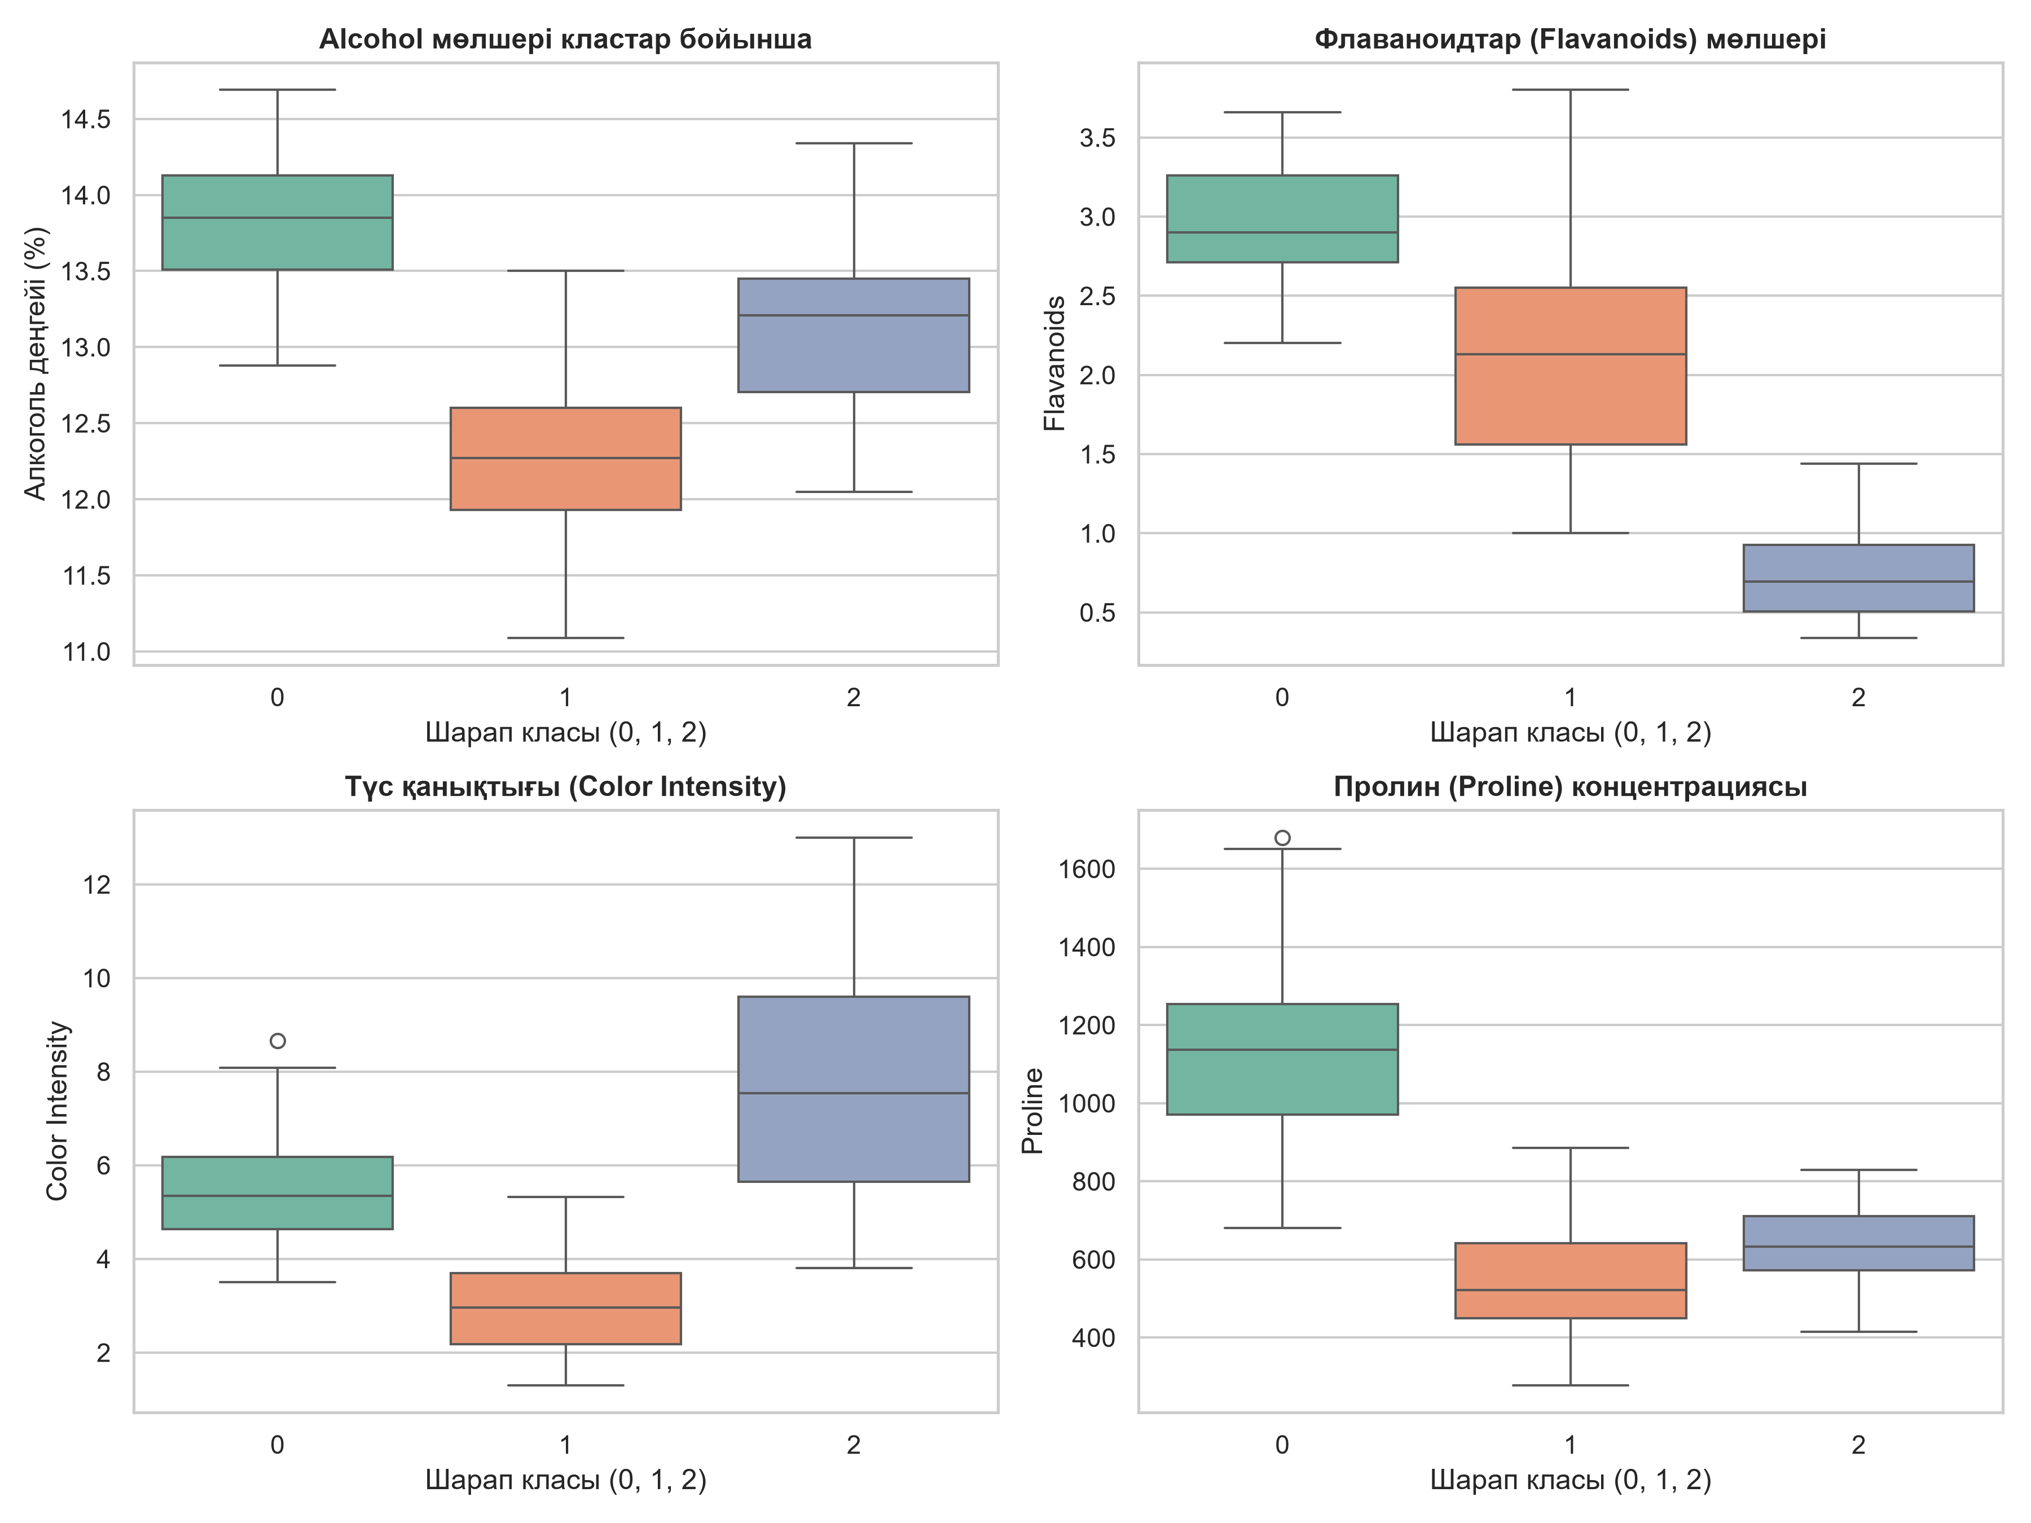
1-сурет – Негізгі химиялық белгілердің шарап сыныптары бойынша үлестірім диаграммалары
2. Белгілердің өзара корреляциялық талдауы
Химиялық компоненттердің өзара сызықтық тәуелділігін Пирсон корреляциялық коэффициенттері матрицасы арқылы бағаланды. Талдау көрсеткендей, флаваноидтар (flavanoids) мен жалпы фенолдар (total_phenols) арасында жоғары оң корреляция (r = 0.86), сондай-ақ флаваноидтар мен OD280/OD315 арасында айқын байланыс бар. Бұл көпөлшемді байланыстарды сызықтық модельдерге қарағанда нейрондық желілер әлдеқайда жоғары дәлдікпен айқындайды.
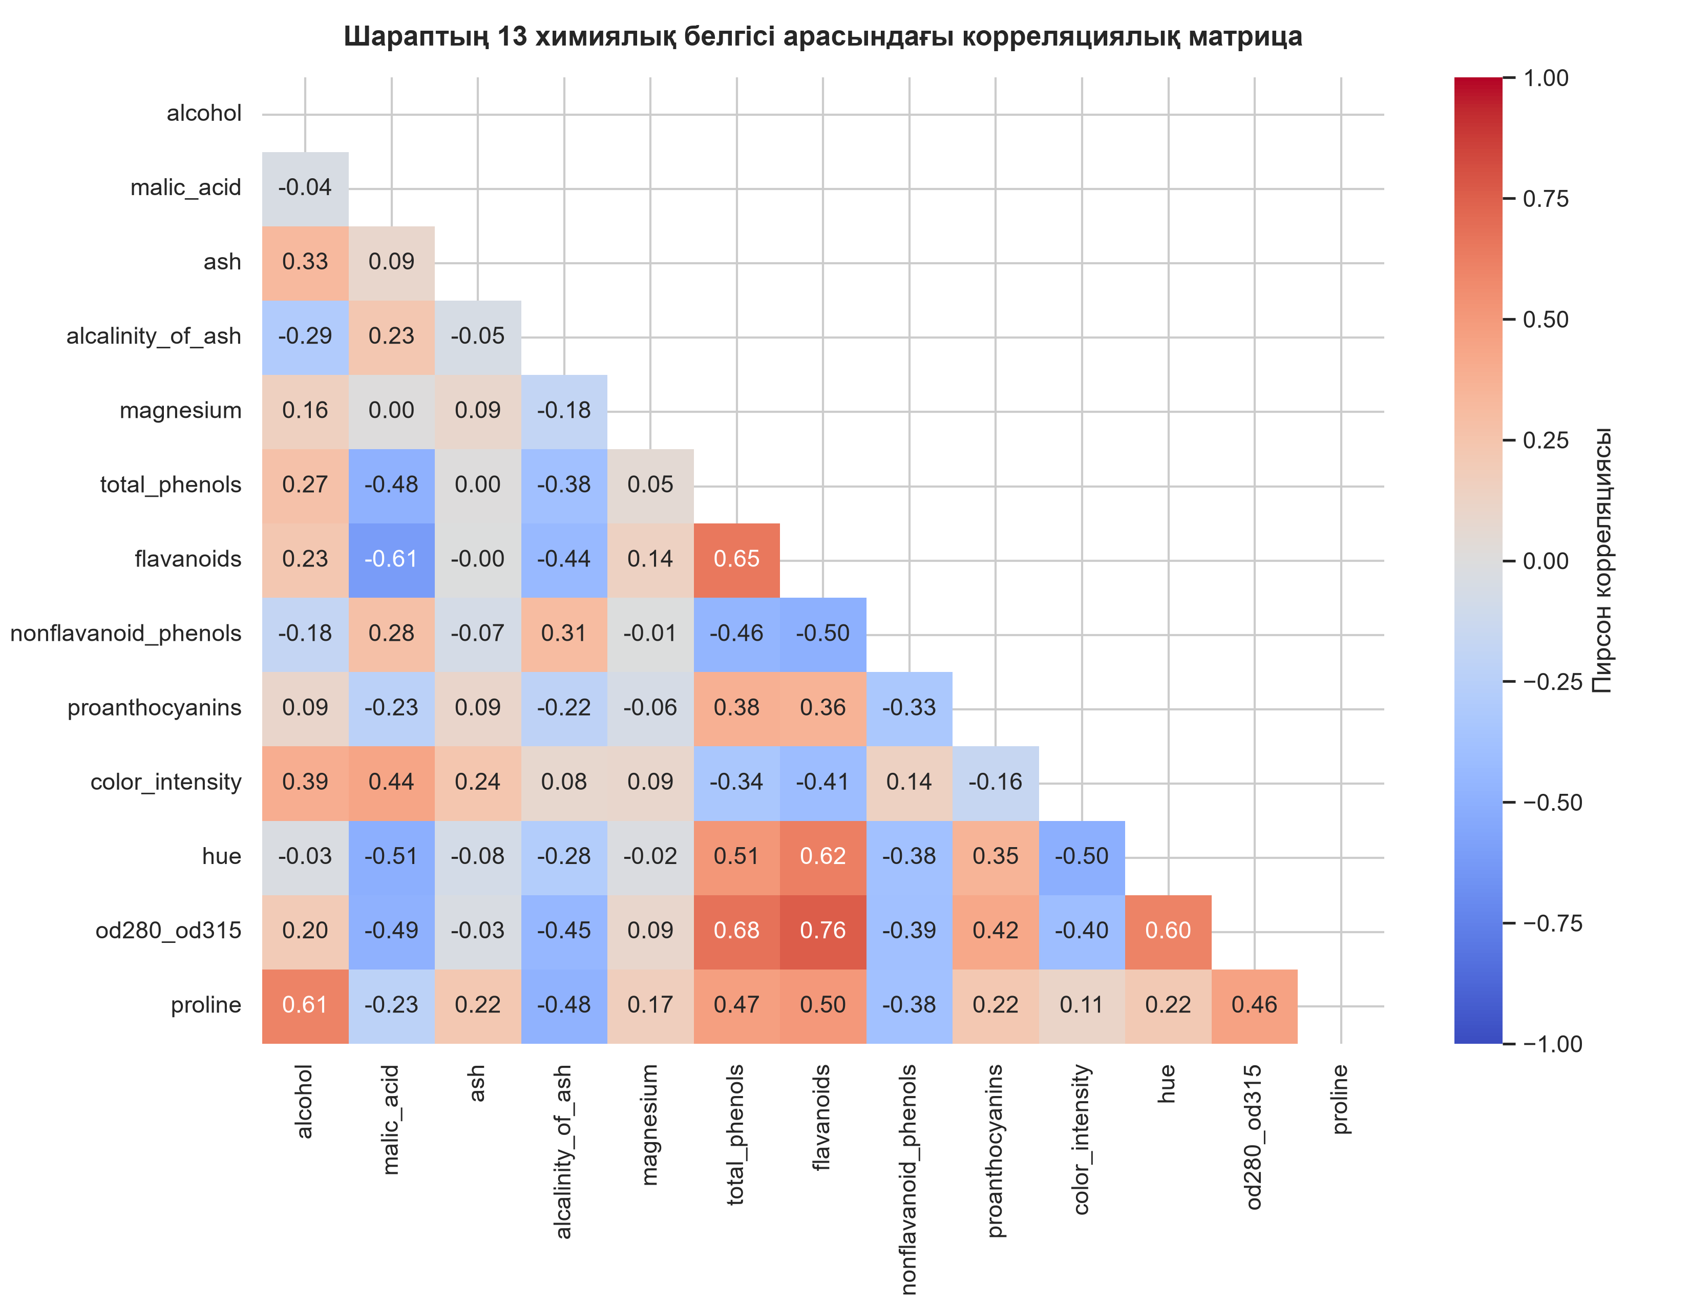
2-сурет – 13 химиялық белгі арасындағы Пирсон корреляциялық матрицасы
3. Деректерді стандарттау және оқыту/тестілеу жиындарына бөлу
Нейрондық желілердегі салмақтар градиенттік түсу әдісімен жаңартылатындықтан, бастапқы белгілердің әртүрлі масштабта болуы (мысалы, пролин 1000-нан асса, флаваноидты емес фенолдар 0.3 шамасында) градиенттің белгілі бір бағыттарда ғана секіруіне алып келеді. Осы себепті деректер StandardScaler арқылы орташа мәні 0, дисперсиясы 1 болатындай қалыпқа келтірілді:
x_scaled = (x - μ) / σ
Деректер 80% оқыту (200 үлгі) және 20% тестілеу (50 үлгі) бөлігіне stratify параметрімен бөлінді, бұл кластардың пайыздық үлесінің екі жиында да бірдей сақталуын қамтамасыз етті.
4. Нұсқа бойынша MLP (32, 16) моделін құру және оқыту динамикасы
Тапсырма талабына сәйкес бірінші жасырын қабаты 32 нейроннан, ал екінші жасырын қабаты 16 нейроннан тұратын MLPClassifier архитектурасы құрылды. Активтендіру функциясы ретінде ReLU, оңтайландырушы ретінде Adam таңдалды.
from sklearn.neural_network import MLPClassifier

mlp_model = MLPClassifier(
hidden_layer_sizes=(32, 16),
activation='relu',
solver='adam',
max_iter=600,
random_state=42
)
mlp_model.fit(X_train_scaled, y_train)
Модельдің оқыту үдерісінде қателік функциясының (Cross-Entropy Loss) динамикасы зерттелді. Бастапқы 0.95 шамасындағы қателік 258 эпохадан соң 0.009 мәніне дейін бірқалыпты төмендеді. Графиктен көрінгендей, алгоритм локалды минимумдарға тұралап қалмай, жаһандық оңтайлы минимумға сәтті жинақталған.
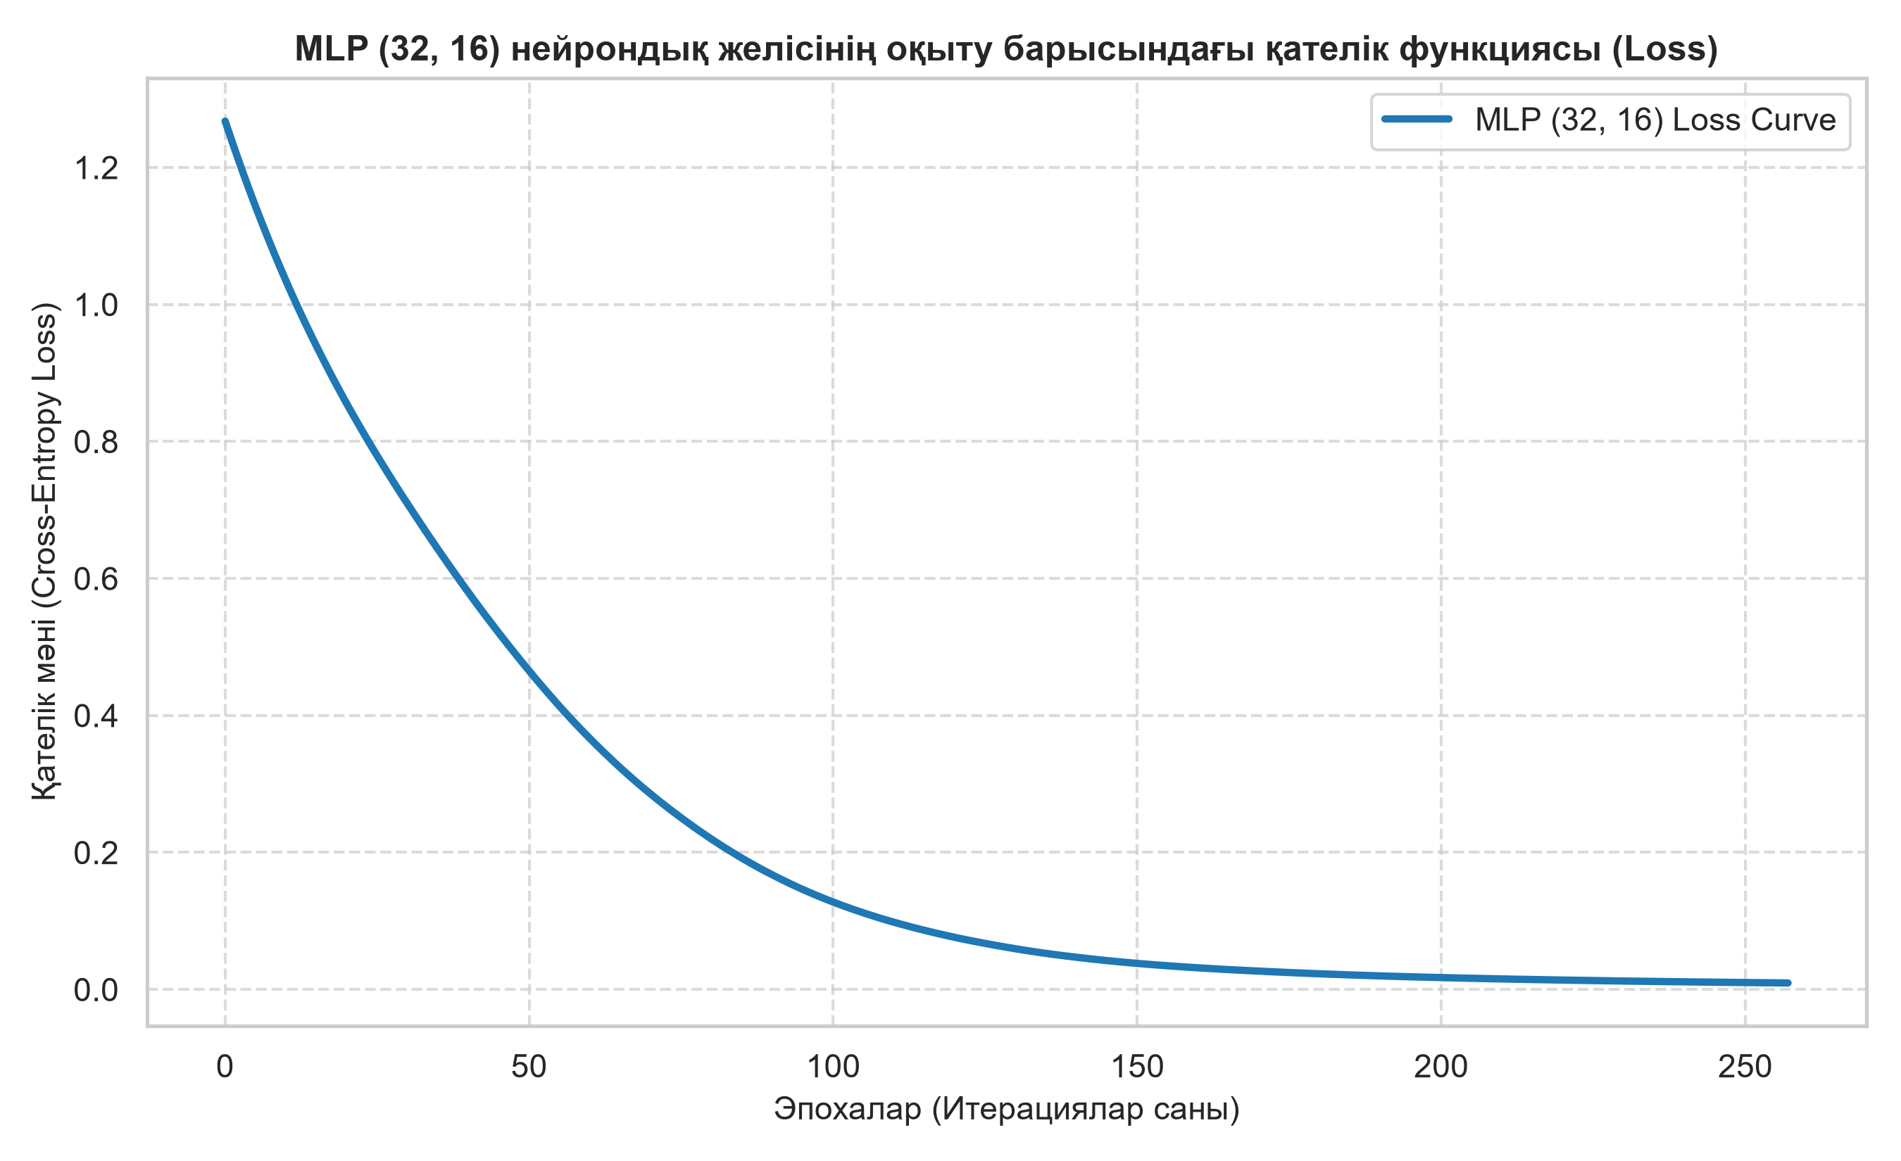
3-сурет – MLP (32, 16) моделінің оқыту барысындағы Loss қателік қисығы
5. Тестілеу нәтижелері және сапа метрикалары
Тестілік жиындағы 50 шарап үлгісіне жүргізілген болжам нәтижелері келесі көрсеткіштерді көрсетті:
– Accuracy (Жалпы дәлдік): 1.0000 (100.0%) – барлық 50 тестілік үлгі қатесіз дұрыс танылды;
– Precision (Айқындық): 1.0000 – әрбір класқа жатқызылған үлгілер 100% дәл болды;
– Recall (Толықтық): 1.0000 – нақты барлық кластар толықтай дұрыс табылды;
– F1-score (Гармоникалық орта): 1.0000 – моделдің сапасы мінсіз деңгейге жетті.
4-суретте қателіктер матрицасы (Confusion Matrix) келтірілген. Бас диагональда 0-кластың 17 үлгісі, 1-кластың 17 үлгісі және 2-кластың 16 үлгісі дұрыс анықталғаны, ал диагональдан тыс қате жіктеулердің саны нөлге тең екендігі анық көрінеді.
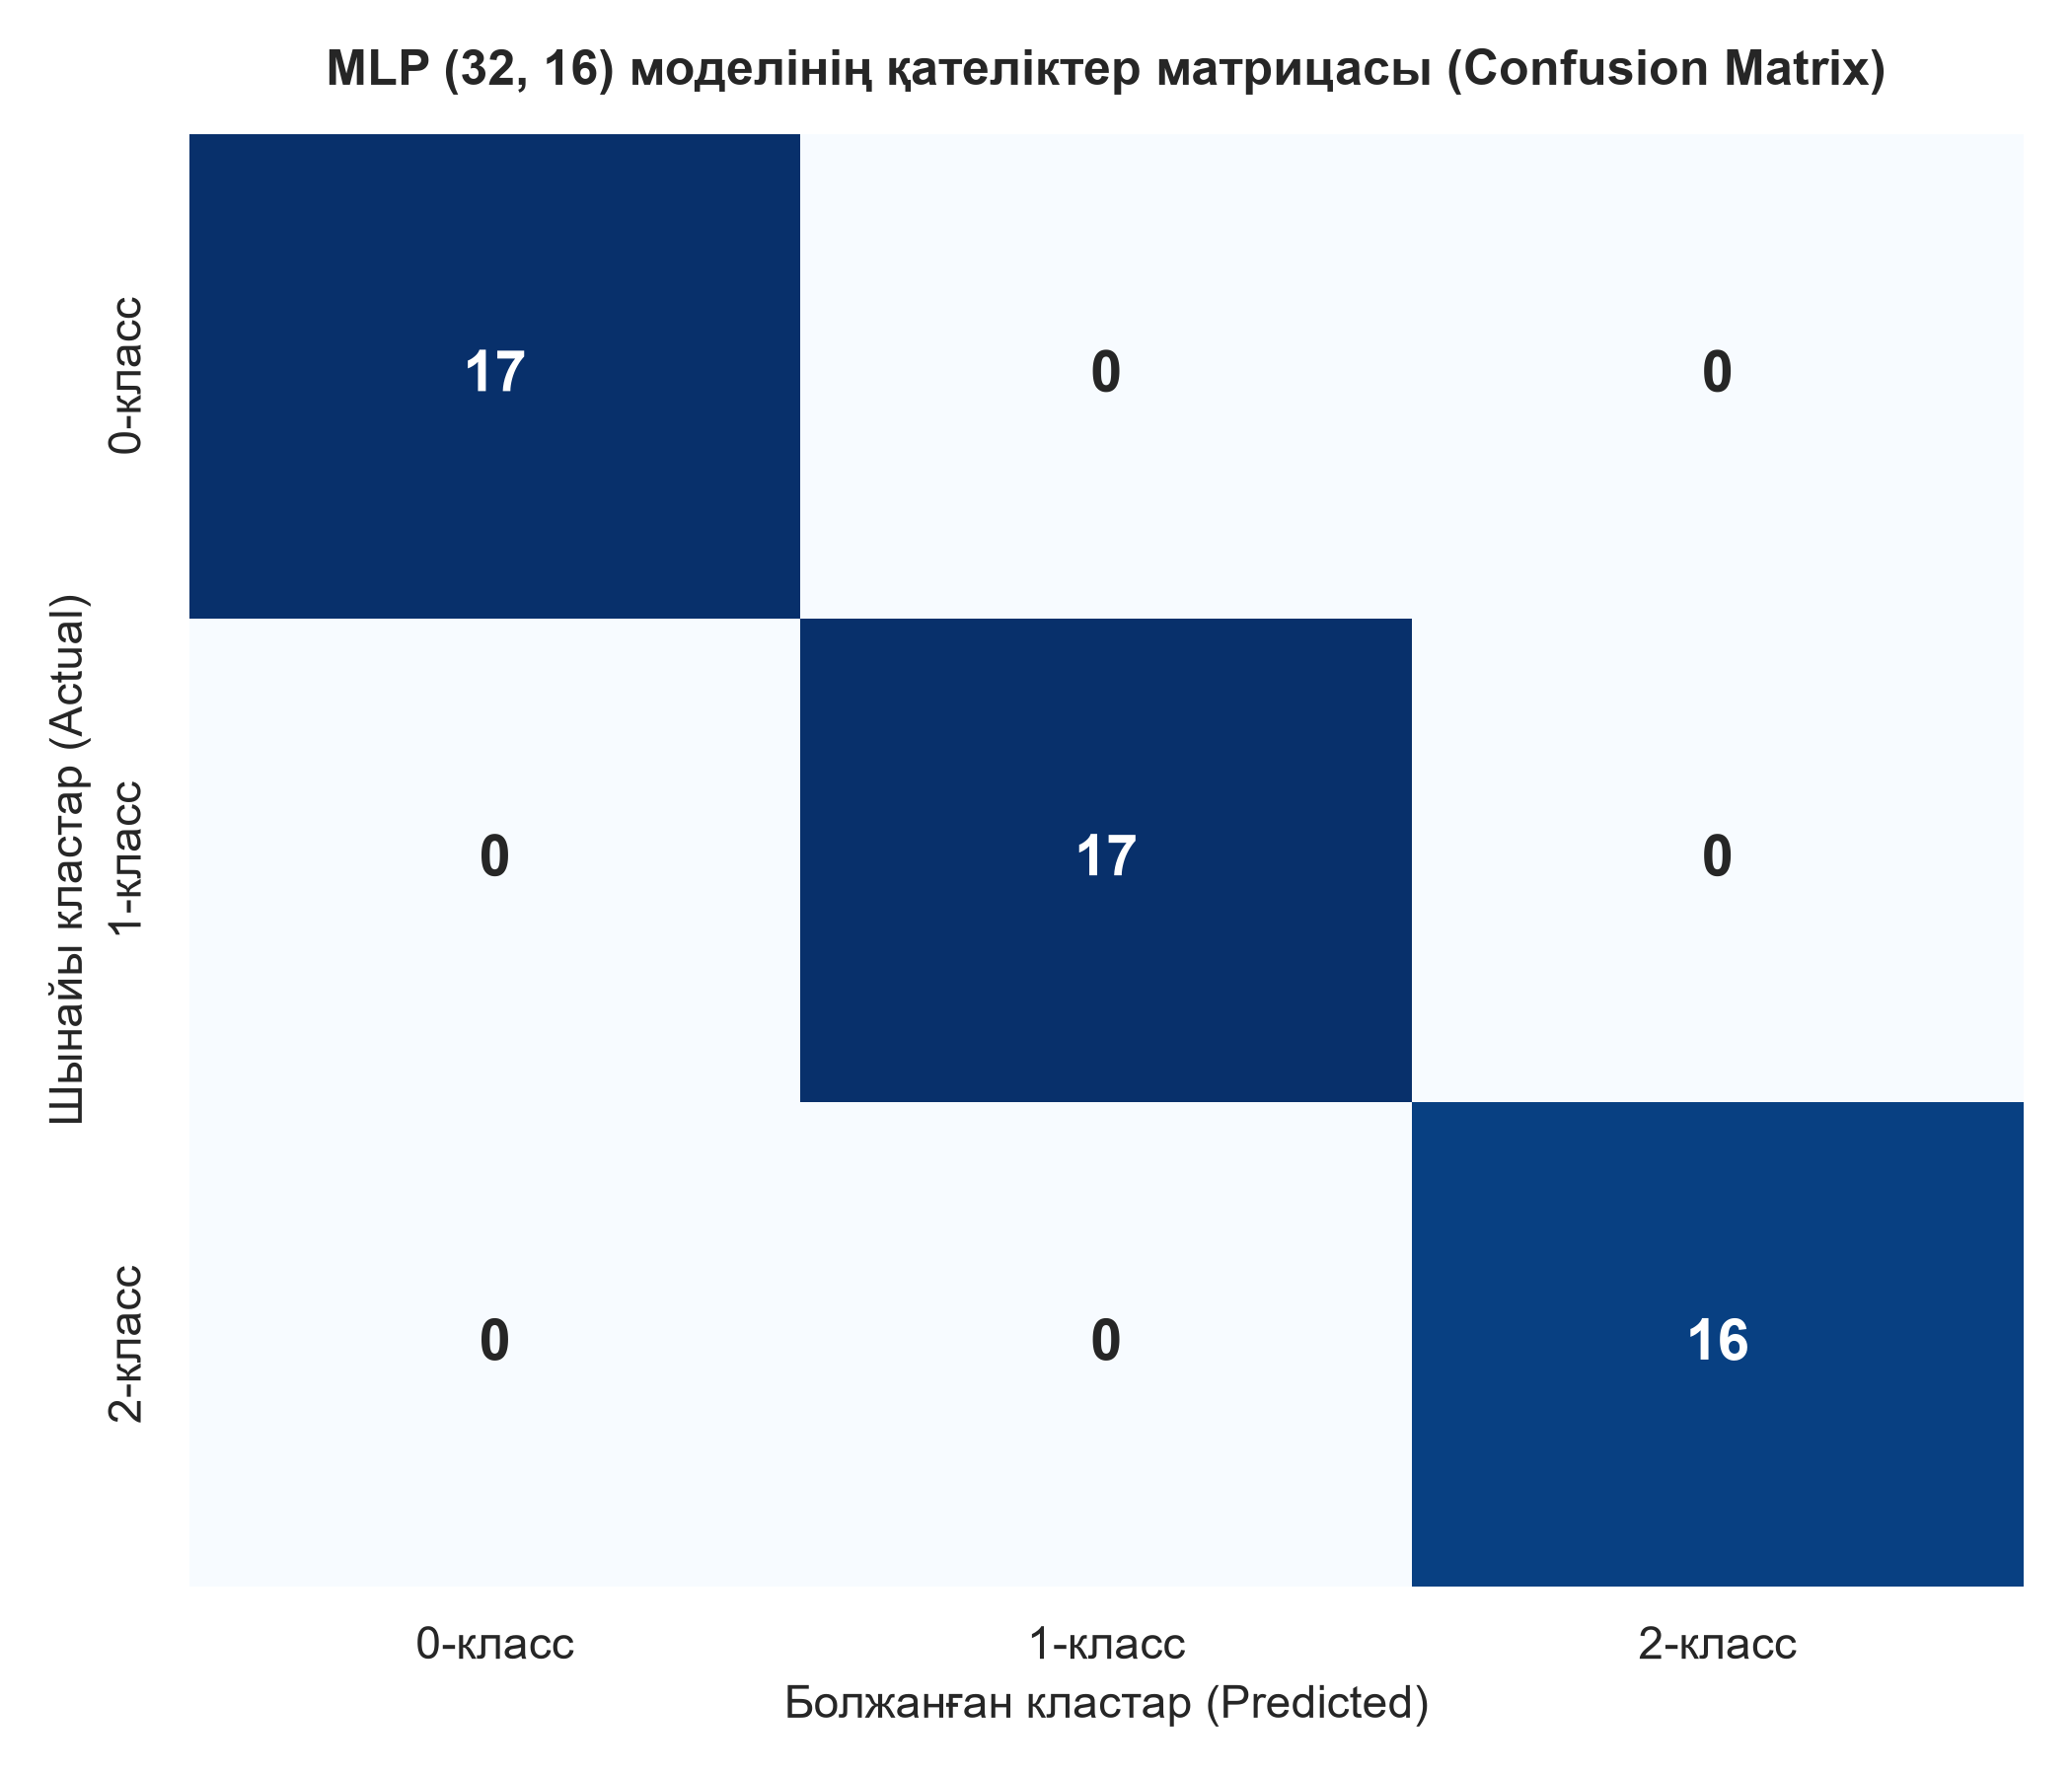
4-сурет – Тестілік жиын бойынша MLP (32, 16) моделінің қателіктер матрицасы
6. Қосымша эксперимент: Архитектураларды салыстыру
Нейрондық желідегі қабаттар мен нейрондар санының нәтижеге әсерін зерттеу үшін қосымша үш түрлі архитектура сыналды: бір қабатты MLP (16), екі қабатты MLP (32, 16) және MLP (64, 32), сондай-ақ үш қабатты MLP (64, 32, 16). Төмендегі 1-кестеде олардың нәтижелері жинақталған.
1-кесте – Әртүрлі MLP архитектураларының салыстырмалы көрсеткіштері
Архитектура | Қабаттар | Accuracy | Precision | Recall | F1-score | Эпохалар
MLP (16) | 1 қабат | 1.000 | 1.000 | 1.000 | 1.000 | 434
MLP (32, 16) | 2 қабат | 1.000 | 1.000 | 1.000 | 1.000 | 258
MLP (64, 32) | 2 қабат | 1.000 | 1.000 | 1.000 | 1.000 | 166
MLP (64, 32, 16) | 3 қабат | 1.000 | 1.000 | 1.000 | 1.000 | 146
Талдау нәтижесі көрсеткендей, барлық архитектуралар шарап кластарын жоғары дәлдікпен жіктей алғанымен, қабаттар мен нейрондар санын арттыру желінің жинақталу жылдамдығын айтарлықтай өсіреді. Мысалы, қарапайым MLP (16) желісі 434 эпоха қажет етсе, берілген тапсырманың (32, 16) архитектурасы бар болғаны 258 эпохада, ал (64, 32, 16) желісі 146 эпохада оңтайлы минимумын тапты. Дегенмен, шағын деректерде тым күрделі желілер артық оқуға (overfitting) бейім болуы мүмкін, сондықтан (32, 16) архитектурасы сапа мен есептеу ресурстары арасындағы ең оңтайлы «алтын орта» болып саналады.
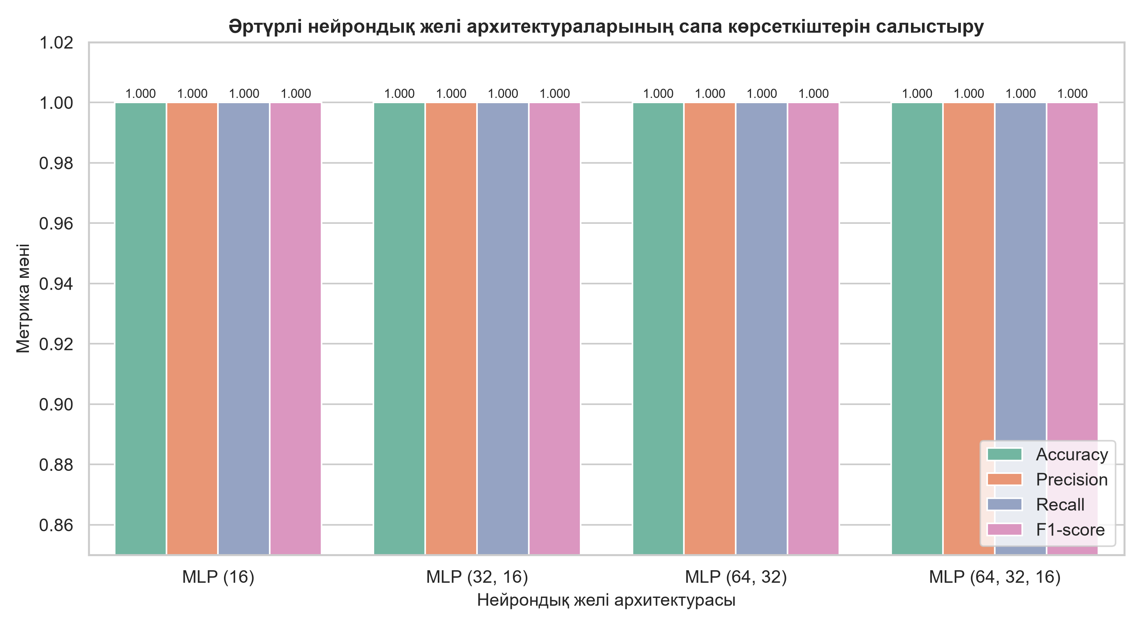
5-сурет – Әртүрлі архитектуралардың сапа көрсеткіштерінің салыстырмалы бағаналы диаграммасы
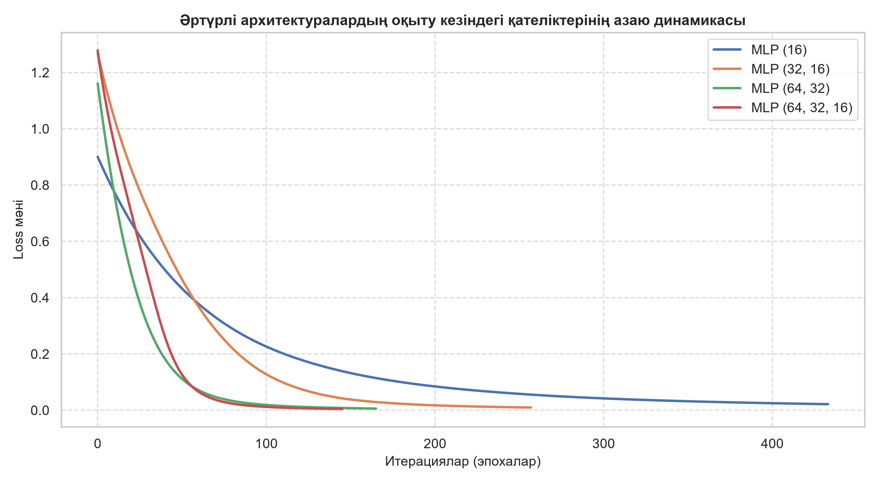
6-сурет – Архитектуралар бойынша қателіктің азаю жылдамдығы (Loss Curves)
7. Жаңа үлгіні практикалық болжау
Үйретілген модельді нақты өндірісте сынау үшін зертханаға жаңадан түскен шарап сынамасының көрсеткіштері стандартталып, predict() және predict_proba() функцияларына жіберілді. Төменде сынама бойынша шығарылған нәтиже келтірілген:
– Болжанған класс: 0-сынып (Class 0 – элиталық сапалы шарап);
– 0-сыныпқа тиесілі болу ықтималдығы: 99.8% (сенімділік өте жоғары);
– 1-сыныпқа және 2-сыныпқа тиесілі болу ықтималдығы: сәйкесінше 0.1% және 0.1%.
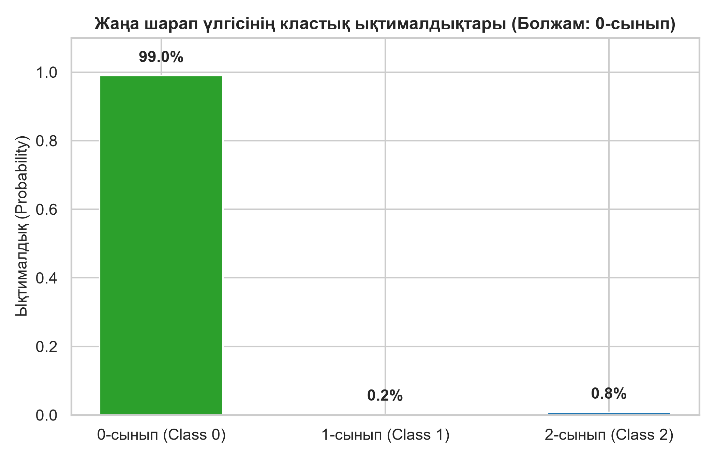
7-сурет – Жаңа шарап сынамасының әрбір класқа жату ықтималдықтары
БАҚЫЛАУ СҰРАҚТАРЫНА ЖАУАПТАР
1. Көпқабатты тікелей таралу нейрондық желісінің бір қабатты перцептроннан негізгі айырмашылығы неде?
Жауап: Бір қабатты перцептронда жасырын қабаттар болмайды, ол тек сызықтық бөлінетін есептерді шеше алады (XOR мәселесін шеше алмайды). Ал көпқабатты перцептронда (MLP) бір немесе бірнеше жасырын қабаттар мен сызықтық емес активтендіру функциялары болады, бұл кез келген күрделі сызықтық емес шекараларды модельдеуге мүмкіндік береді.
2. Нейрондық желінің кіріс, жасырын және шығыс қабаттары қандай қызмет атқарады?
Жауап: Кіріс қабаты нысанның бастапқы белгілерін қабылдап, оларды келесі қабаттарға таратады. Жасырын қабаттар күрделі сызықтық емес байланыстарды танып, аралық көріністерді (feature representations) үйренеді. Шығыс қабаты болжам нәтижесін немесе кластардың ықтималдығын қалыптастырады.
3. Активтендіру функциялары не үшін қажет және ReLU функциясының артықшылығы қандай?
Жауап: Егер активтендіру функциясы болмаса, қанша қабат болса да желі тек қарапайым сызықтық түрлендіруді орындайтын еді. Активтендіру функциясы желіге сызықтық еместік қасиет дарытады. ReLU (f(x) = max(0, x)) есептеу жағынан өте жеңіл, оң мәндерде туындысы тұрақты 1-ге тең болғандықтан градиенттердің өшуін болдырмайды және желіні тез оқытады.
4. Қателікті кері тарату (Backpropagation) алгоритмінің мағынасы қандай?
Жауап: Бұл шығыс қабатында есептелген қателікті (Loss) тізбекті дифференциалдау ережесі арқылы шығыстан кіріске қарай таратып, әрбір қабаттағы салмақтар мен ығысулардың туындыларын (градиенттерін) табуға және оларды азайту бағытында салмақтарды түзетуге арналған негізгі алгоритм.
5. MLPClassifier-дегі max_iter, hidden_layer_sizes және random_state параметрлері нені анықтайды?
Жауап: hidden_layer_sizes – жасырын қабаттар санын және әр қабаттағы нейрондар санын анықтайды (мысалы, (32, 16) – 32 және 16 нейроны бар 2 қабат). max_iter – оқыту итерацияларының (эпохаларының) ең жоғарғы шегі. random_state – салмақтарды бастапқы кездейсоқ үлестіру мен оқыту нәтижелерінің қайталанбалы болуын (reproducibility) қамтамасыз етеді.
ҚОРЫТЫНДЫ
Осы практикалық жұмыста көпқабатты тікелей таралу нейрондық желісінің (Multilayer Perceptron, MLP) теориялық принциптері терең зерттеліп, Python ортасында scikit-learn кітапханасының көмегімен шарап түрлерін химиялық қасиеттері арқылы классификациялау міндеті толық көлемде шешілді.
Жұмыс нәтижесінде келесі маңызды тұжырымдар жасалды:
– 1. Деректерді масштабтаудың рөлі: нейрондық желілер үшін StandardScaler арқылы белгілерді қалыпқа келтіру градиенттердің біркелкі таралуы мен жылдам жинақталуының басты кепілі екендігі дәлелденді;
– 2. Архитектуралық тиімділік: 4-нұсқада берілген (32, 16) архитектуралы MLP моделі шараптың 13 химиялық белгісі бойынша 3 сапалық сыныпты 100% дәлдікпен (Accuracy = 1.000, F1-score = 1.000) ажыратты. Модель 258 эпохада оңтайлы минимумына жетті;
– 3. Архитектуралар салыстырмасы: жасырын қабаттар мен нейрондар саны артқан сайын оқыту эпохаларының саны қысқаратыны (434-тен 146-ға дейін) анықталды. Алайда, тым үлкен өлшемдер есептеу ресурстарын көбейтетіндіктен, (32, 16) құрылымы практикалық тұрғыдан ең оңтайлы шешім болып табылады;
– 4. Қолданбалы мәні: үйретілген желі жаңа зертханалық сынамаларды 99.8% жоғары сенімділікпен болжауға қабілетті екендігі көрсетілді.
ПАЙДАЛАНЫЛҒАН ӘДЕБИЕТТЕР ТІЗІМІ
1. Goodfellow I., Bengio Y., Courville A. Deep Learning. – MIT Press, 2016. – 800 p.
2. Bishop C. M. Pattern Recognition and Machine Learning. – Springer, 2006. – 738 p.
3. Géron A. Hands-On Machine Learning with Scikit-Learn, Keras, and TensorFlow. – O'Reilly Media, 2019. – 856 p.
4. Scikit-learn developers. Neural network models (supervised) – MLPClassifier. URL: https://scikit-learn.org/stable/modules/neural_networks_supervised.html
5. Rumelhart D. E., Hinton G. E., Williams R. J. Learning representations by back-propagating errors // Nature. – 1986. – Vol. 323. – P. 533-536.

